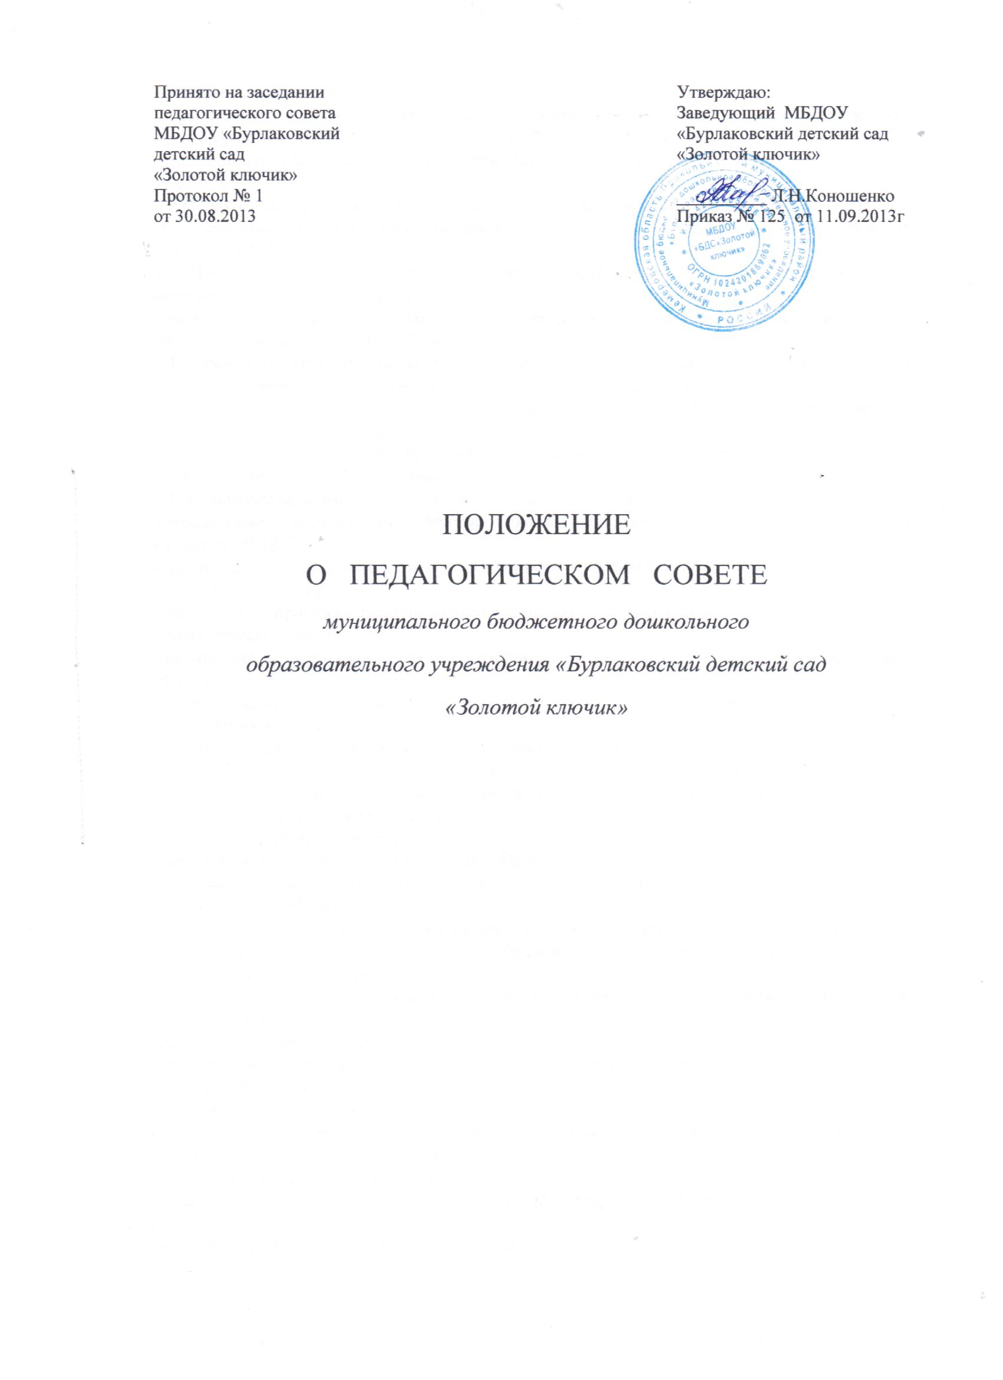
1. Общие положения.
1.1.Настоящее положение разработано в соответствии с Федеральным законом «Об образовании» от 29.12.2012 № 273 - ФЗ, Уставом муниципального бюджетного дошкольного образовательного учреждения «Бурлаковский детский сад «Золотой ключик»
1.2.Педагогический совет создаётся на базе муниципального бюджетного дошкольного образовательного учреждения «Бурлаковский детский сад «Золотой ключик» (далее по тексту МБДОУ).
1.3. Педагогический совет - постоянно действующий орган управления педагогической и методической деятельностью МБДОУ, действующий в целях развития и совершенствования образовательного процесса, повышения профессионального мастерства педагогических работников.
1.4. Каждый педагогический работник МБДОУ с момента заключения трудового договора и до прекращения его действия является членом Педагогического совета.
1.5. Изменения и дополнения в настоящее положение вносятся Педагогическим советом и принимаются на его заседании.
1.6. Срок данного положения не ограничен. Положение действует до принятия нового.
2. Основные задачи Педагогического совета.
2.1. Главными задачами Педагогического совета являются:
-определение направлений образовательной деятельности, разработка программы развития МБДОУ;
-ориентация педагогического коллектива МБДОУ на совершенствование образовательного процесса;
-внедрение в практику работы МБДОУ достижений педагогической науки, передового педагогического опыта;
-повышение профессионального мастерства, развитие творческой активности работников МБДОУ;
-обобщение, анализ и оценка деятельности педагогического коллектива по определенным направлениям.
3. Компетенция и содержание работы Педагогического совета.
3.1. Педагогический совет является постоянно действующим органом для коллегиального рассмотрения вопросов образовательной работы с детьми и управления педагогической и методической деятельностью МБДОУ.
3.2. К компетенции Педагогического совета относятся:
-разработка и утверждение Положения о Педагогическом совете;
- разработка и утверждение основной образовательной программы дошкольного образования, учебного плана;
- разработка и утверждение программы развития, годового плана и других локальных актов, регламентирующих организацию образовательного процесса в МБДОУ;
-осуществление коллективного анализа состояния, условий и результатов образовательного процесса и на его основе определение путей и средств его организации и совершенствования;
-оценка и планирование образовательной деятельности;
-определение направления образовательной деятельности МБДОУ;
-обсуждение вопросов содержания, форм и методов образовательного процесса, планирования образовательной деятельности;
-рассмотрение вопросов организации, содержания и качества дополнительных услуг родителям (законным представителям);
-рассмотрение вопросов повышения квалификации, подготовки кадров;
-организация выявления, обобщения, распространения, внедрения педагогического опыта;
-анализ результатов педагогической деятельности;
-заслушивание отчётов заведующего МБДОУ о создании условий для реализации образовательного процесса;
-организация совершенствования образовательного процесса;
-определение направлений взаимодействия дошкольного учреждения с инфраструктурой села, района;
-рассмотрение вопросов о награждении педагогических работников МБДОУ;
-принятие решений по другим вопросам деятельности МБДОУ, не отнесённым к компетенции заведующего детским садом.
4. Организация работы и состав Педагогического совета
4.1. Членами Педагогического совета являются все категории педагогических работников МБДОУ, медицинский работник, а так же в него могут входить представители родительской общественности с правом совещательного голоса.
4.2. На заседания Педагогического совета могут приглашаться представители общественных организаций, учителя школ, представители от Учредителя. Лица, приглашенные на заседание Педагогического совета, пользуются правом совещательного голоса.
4.3. Педагогические советы проводятся в соответствии с годовым планом работы МБДОУ, но не реже трех раз в год.
4.4. Ход Педагогического совета и его решение оформляется протоколом, который подписываются председателем и секретарём.
4.5. Заседания Педагогического совета правомочны, если на них присутствует не менее половины его состава.
4.6. Педагогический совет принимает решение по каждому из обсуждаемых вопросов. Решение Педагогического совета считается принятым, если за него проголосовала большая часть присутствующих. При равном количестве голосов решающим является голос председателя педагогического совета.
4.7. Решения, принятые в пределах компетенции Педагогического совета и не противоречащие законодательству, являются обязательными для всех участников образовательного процесса.
Решения должны носить конкретный характер с указанием сроков проведения мероприятий и ответственных за их исполнение.
4.8. Организацию работы по выполнению решений осуществляет председатель, который привлекает к этой работе администрацию, медицинского работника, членов коллектива и общественность дошкольного учреждения.
4.9. Председатель Педагогического совета:
- организует деятельность Педагогического совета;
- информирует членов Педагогического совета о предстоящем заседании за 10 дней;
- регулирует поступающие в Педагогический совет заявления, обращения и другие материалы;
- определяет повестку заседания Педагогического совета;
- контролирует направление решений Педагогического совета;
5. Права и обязанности Педагогического совета
5.1. Педагогический совет имеет право:
-участвовать в управлении МБДОУ;
-выходить с предложениями и с заявлениями на Учредителя, в органы муниципальной власти, в общественные организации;
-создавать временные творческие группы для выработки рекомендаций с последующим рассмотрением их на Педагогическом совете.
5.2. Каждый член Педагогического совета имеет право:
-потребовать обсуждения педагогическим советом любого вопроса, касающегося педагогической деятельности, если его предложение поддержит не менее 1/3 членов Педагогического совета;
-при несогласии с решением педагогического совета высказать своё мотивированное мнение, которое должно быть занесено в протокол.
5.3. Каждый член Педагогического совета МБДОУ обязан посещать его заседания, активно участвовать в подготовке к работе Педагогического совета, своевременно выполнять принятые решения.
6. Ответственность Педагогического совета
6.1. Педагогический совет несёт ответственность за:
-невыполнение плана работы;
-невыполнение, выполнение не в полном объёме или невыполнение закреплённых за ним функций и задач;
-несоответствие принимаемых решений законодательству РФ, нормативно-правовым актам.
7. Делопроизводство Педагогического совета.
7.1. Заседания Педагогического совета оформляются протоколами, которые подписываются председателем и секретарём Педагогического совета.
7.2. В книге протоколов фиксируются:
-дата проведения заседания;
-количественное присутствие (отсутствие) членов Педагогического совета;
-приглашённые (Ф.И.О., должность);
-повестка дня;
-ход обсуждения вопросов;
-предложения, рекомендации и замечания членов Педагогического совета и приглашённых лиц;
-решение.
7.3. Нумерация протоколов ведётся от начала учебного года.
7.4. Книга протоколов Педагогического совета оформляется в ручном варианте, нумеруется постранично, прошнуровывается, скрепляется подписью руководителя и печатью МБДОУ. Книга протоколов Педагогического совета хранится в делах МБДОУ
50 лет и передаётся по акту (при смене руководителя).
7.5. Доклады, тексты выступлений, о которых в протоколе Педагогического совета делается запись «доклад (выступление) прилагается», группируются в отдельной папке и хранятся не менее пяти лет.

